Кыштымский филиал ГБПОУ «Миасский медицинский колледж»

**Рабочая тетрадь**

для самостоятельной работы студентов

**ПМ.02 Участие в лечебно-диагностическом и реабилитационных процессах**

**МДК.02.01 Сестринская помощь при нарушениях здоровья**

Тема: Детские инфекционные заболевания

Специальность Сестринское дело

34.02.01

Кыштым 2023г.

|  |  |  |  |  |
| --- | --- | --- | --- | --- |
| Рассмотрено  на заседании ЦМК  Междисциплинарный курс  по специальности «Сестринское дело»  Протокол №__ от «___»____2023г.  Председатель ЦМК ______/Павлова О.В./ | |  |  |  | | --- | --- | --- | |  |  | Утверждаю  Зам. директора по УВР  _______С.А. Сорокина  «____»________2023 г. | |

Автор: Павлова Ольга Владимировна - преподаватель высшей квалификационной категории

Рецензенты:

Сумарокова Светлана Ивановна, участковый фельдшер детской поликлиники, ГБУЗ «Городская больница им. А.П. Силаева г. Кыштым

Шестакова Марина Александровна – зав. ПП Кыштымского филиала «Миасский медицинский колледж», преподаватель высшей квалификационной категории

**Пояснительная записка**

Данная рабочая тетрадь составлена для студентов в соответствии с требованиями ФГОС СПО третьего поколения, на основании рабочей программы.

Рабочая тетрадь представляет собой сборник заданий и упражнений, который может использоваться в учебном процессе на практических занятиях. Дидактический материал целенаправленно организует самостоятельную внеаудиторную работу студентов, делает ее более увлекательной.

Работа с рабочей тетрадью будет способствовать повышению эффективности и качества обучения, мотивации к самостоятельной деятельности студентов, развитию готовности самостоятельно осваивать знания и умения, необходимые для решения поставленной задачи.

Тетрадь снабжена разного уровня вопросами, заданиями для самоконтроля, тестами помогающими усвоить тему и вопросы, выработать необходимые для медицинского работника практические умения и навыки по выполнению техники массажных приемов.

Выполнение разноплановых заданий, представленных в рабочей тетради, поможет закрепить самостоятельно знания, выделить и структурировать главное в теме, запомнить терминологию, закрепить практические умения, что, в конечном счете, будет способствовать готовности к выполнению вида профессиональной деятельности и формированию необходимых профессиональных и общих компетенций:

|  |  |
| --- | --- |
| ОК 1. | Понимать сущность и социальную значимость своей будущей профессии, проявлять к ней устойчивый интерес |
| ОК 2. | Организовывать собственную деятельность, выбирать типовые методы и способы выполнения профессиональных задач, оценивать их эффективность и качество |
| ОК 4. | Осуществлять поиск и использование информации, необходимой для эффективного выполнения возложенных на него профессиональных задач, а также для своего профессионального и личностного развития |
| ОК 5. | Использовать информационно-коммуникационные технологии в профессиональной деятельности |
| ОК 6. | Работать в коллективе и в команде, эффективно общаться с коллегами, руководством, потребителями |

|  |  |
| --- | --- |
| ПК.2.1. | Представлять информацию в понятном для пациента виде, объяснять ему суть вмешательств. |
| ПК.2.2. | Осуществлять лечебно-диагностические вмешательства, взаимодействуя с участниками лечебного процесса. |
| ПК.2.4. | Применять медикаментозные средства в соответствии с правилами их использования. |
| ПК.2.5. | Соблюдать правила использования аппаратуры, оборудования и изделий медицинского назначения в ходе лечебно-диагностического процесса. |
| ПК 2.6. | Вести утвержденную медицинскую документацию |

**Студент должен уметь:**

- готовить ребенка к лечебно-диагностическим вмешательствам;

- консультировать родителей по применению лекарственных средств, осуществлять фармакотерапию по назначению врача;

- проводить мероприятия по сохранению и улучшению качества жизни ребенка;

- выполнять технологии оказания медицинских услуг, использовать аппаратуру, оборудования, изделия медицинского назначении;

- вести утвержденную медицинскую документацию.

**Студент должен знать:**

причины, клинические признаки, методы диагностики, профилактику, организацию и методы оказания сестринской помощи при детских инфекционных заболеваниях

**Межмодульные и междисциплинарные связи**

|  |  |  |  |
| --- | --- | --- | --- |
| **Связи** | **ПМ, дисциплина** | **МДК** | **Тема занятия, курса** |
| Предшествующие | ОП 02. Анатомия и физиология человека | - | «Строение и функции кожи» |
| ПМ.01 Проведение профилактических мероприятий | МДК 01.01Здоровый человек и его окружение.  Здоровый ребенок | «Период грудного возраста» |
|  | МДК 01.01Здоровый человек и его окружение.  Зрелый возраст | «Послеродовый период» |
| ПМ 04. Выполнение работ по профессии Младшая м/с по уходу за больными | МДК 04.02. Безопасная среда для пациента и персонала. | «Внутрибольничная среда» |
| Сопутствующие | ПМ 02 Участие в лечебно-диагностическом и реабилитационном процессах | МДК 02.01 Сестринская помощь при нарушениях здоровья | Инфекционные болезни:  Сестринский процесс при острых кишечных инфекциях, воздушно-капельных инфекциях |
| Последующие | ПМ 03 Оказание доврачебной медицинской помощи при неотложных и экстремальных состояниях | МДК 03.01 Основы реаниматологии | Сердечно-легочная реанимация |

**Внутридисциплинарные связи**

|  |  |
| --- | --- |
| **Связи** | **Темы занятий** |
| Предшествующие | -Сестринский уход заболеваниях органов дыхательных путей |

**Литература**

Основная:В.Д. Тульчинская, Н.Г. Соколова Сестринский уход в педиатрии. Ростов-на-Дону «Феникс» 2018 г.

Дополнительная:

Основы поликлинической педиатрии А.А. Джумагазиева. Ростов-на-Дону «Феникс» 2018г.

**Уважаемый студент!**

С целью закрепления изученного материала предлагаем Вам выполнить задания данной рабочей тетради.

Использование тетради будет способствовать более глубокому осмыслению изученного, формированию умений применять знания при решении практических заданий.

Заполнение рабочей тетради поможет Вам закрепить изученный материал, а также станет для вас «шпаргалкой» при изучении междисциплинарного курса

ПМ.02 Участие в лечебно-диагностическом и реабилитационных процессах

МДК.02.01 Сестринская помощь при нарушениях здоровья. Сестринское дело в педиатрии.

Вы так же сможете воспользоваться данной рабочей тетрадью во время учебной и производственной практики и в процессе профессиональной деятельности в дальнейшем.

Внимательно читайте задания, ответы записывайте в специально отведенных строках.

Заполненную рабочую тетрадь по каждой теме сдайте преподавателю на проверку.

Критерием оценки вашей работы является выполнение заданий в соответствии с представленной инструкцией и в установленные сроки.

***Особенности туберкулеза у детей. Роль медсестры***

***в профилактике детских инфекционных заболеваний***

1. Напишите значения терминов:

*Иммунитет* ____________________________________________________

_______________________________________________________________

*Активный* *иммунитет* ___________________________________________

________________________________________________________________

*Пассивный* *иммунитет* ___________________________________________

________________________________________________________________

*Вакцина* ________________________________________________________

*Сыворотка* _____________________________________________________

*Вакцинация* _____________________________________________________

*Ревакцинация* ___________________________________________________

*Текущая* *дезинфекция* _________________________________________

_____________________________________________________________

*Заключительная* *дезинфекция* __________________________________

_____________________________________________________________

*Карантинные* *мероприятия* ____________________________________

_____________________________________________________________

2. Составьте план профилактических прививок согласно календаря для ребенка, родившегося 5 мая, на 1-й год жизни;

3. На рисунке отметьте место введения туберкулина и вакцины БЦЖ.

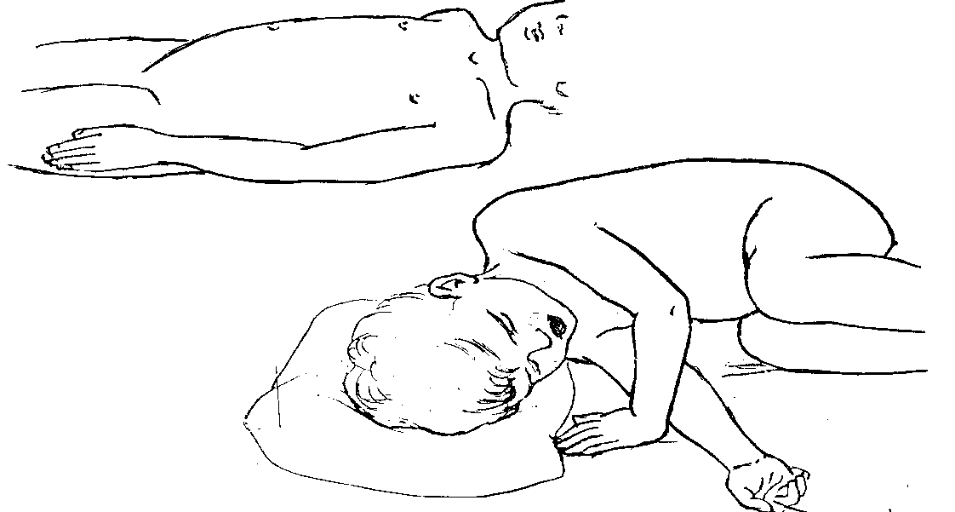

4. Заштрихуйте правильный способ проведения пробы Манту, противотуберкулезной вакцинации.

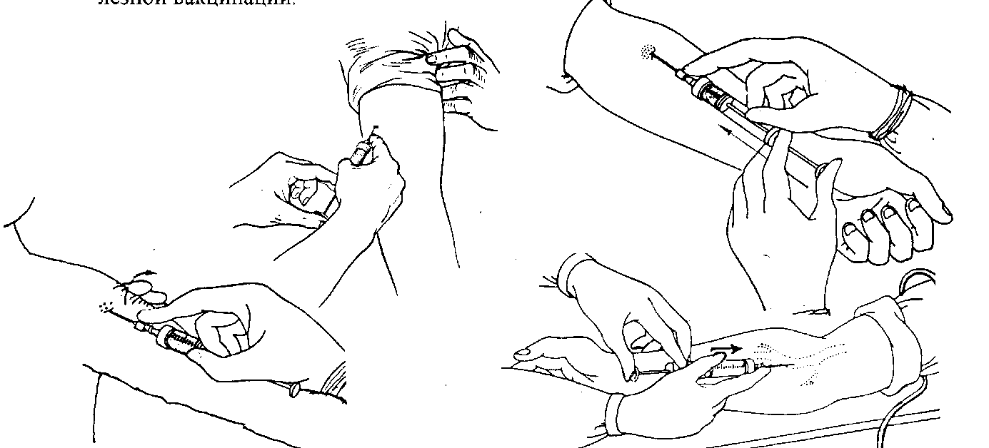

5. Заштрихуйте правильное положение линейки при оценке результатов пробы Манту:

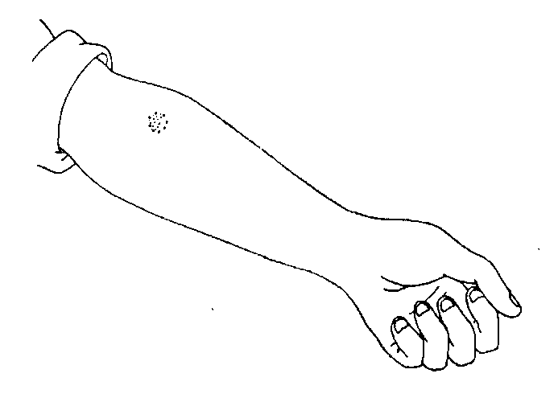

6. Впишите пропущенные слова:

Впервые выявленная положительная проба Манту называется _________

________________________________. Пробу Манту оценивают через _______ часа. Если инфильтрат отсутствует или имеется только уколочная реакция (0-1 мм), проба считается ______________________, при наличии инфильтрата диаметром 5 мм и более проба считается _______

______; в остальных случаях (инфильтрат 2-4 мм, _________________) –

________________________________________________________________

7. Подчеркните формы туберкулеза, наиболее часто встречающиеся в детском возрасте.

*Первичный туберкулезный комплекс, туберкулезная интоксикация, очаговый туберкулез легких, туберкулез внутригрудных лимфатических узлов, туберкулез костей и суставов.*

8. Куда следует направить на обследование ребенка с виражом туберкулиновой пробы? Напишите направление.

9. Нарисуйте схему эпидемиологической цепочки при туберкулезе:

*Возбудитель→ источники заражения→ пути передачи→ входные ворота*

10. Дополните схему:

|  |  |  |  |  |  |  |  |
| --- | --- | --- | --- | --- | --- | --- | --- |
| Профилактика туберкулеза | | | | | | | |
|  | | |  | | |  |  |  | |
| Специфическая | | | | | |  | Неспецифическая | | |
|  |  | | | |  |  |  |  | |
| Первичная | |  | | Вторичная | |  |  |  | |
|  |  | | | |  |  |  |  | |

***Детские воздушно-капельные инфекции***

1. Выпишите в один столбик вирусные инфекции, в другой – бактериальные.

*Корь, коревая краснуха, коклюш, дифтерия, эпидемический паротит, ветряная оспа, скарлатина, менингококковая инфекция.*

________________________________ ______________________________

________________________________ ______________________________

________________________________ ______________________________

________________________________ ______________________________

________________________________ ______________________________

________________________________ ______________________________

________________________________ ______________________________

2. Заполните таблицу (по образцу):

| Заболевание | Характерные клинические симптомы | | | | | Особенности ухода |
| --- | --- | --- | --- | --- | --- | --- |
| Продромального периода | | Периода разгара | Периода выздоровления | |
| Корь | Гнойный ринит, конъюнктивит. Светобоязнь, пятна Филатова, ларингит (вплоть до ложного крупа), гипертермия. | На 4-5 день от начала заболевания усиление симптомов продромального периода и появление сыпи: пятнисто-папулезная, крупная, на неизмененной коже; высыпание этапное (лицо, туловище, конечности). | | Сыпь угасает в том же порядке, что и появлялась, оставляя пигментацию и отрубевидное шелушение; снижается температура, угасают катаральные симптомы. | Туалет глаз водным раствором фурацилина; щелочное питье, затемнение комнаты, туалет полости рта с отваром ромашки; щелочные ингаляции (при температуре менее 38,5° С). | |
| Ветряная оспа |  | |  |  | |  |
| Коревая краснуха |  | |  |  | |  |
| Скарлатина |  | |  |  | |  |
| Коклюш |  | |  |  | |  |
| Эпидемический паротит |  | |  |  | |  |
| Дифтерия |  | |  |  | |  |
| Менингококковая инфекция |  | |  |  | |  |

3. Нарисуйте характерный вид сыпи при:

а) кори б) краснухе в) ветряной оспе г) скарлатине

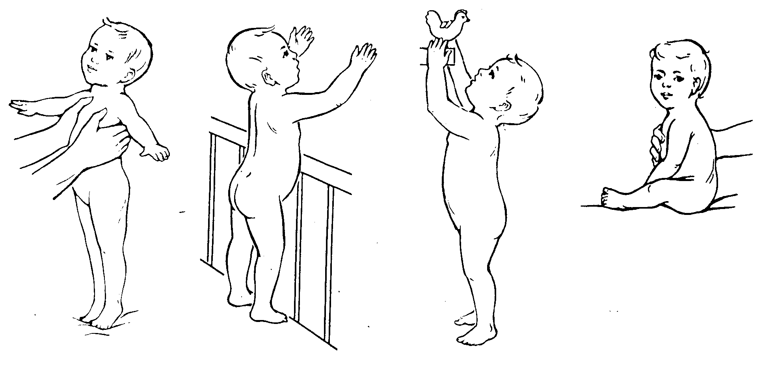

4. Установите соответствие инфекционного заболевания и заболеваний, которые в тяжелых случаях его осложняют:

|  |  |
| --- | --- |
| 1. Корь | а) Миокардит |
| 2. Дифтерия | б) Гломерулонефрит |
| 3. Скарлатина | в) Ревматизм |
| 4. Эпидемический паротит | г) Сахарный диабет |
| 5. Менингококковая инфекция | д) Бесплодие |
|  | е) Истинный круп |
|  | ж) Ложный круп |
|  | з) Токсико-инфекционный шок |

5. Решите задачу (см. памятку).

В хирургическом отделении детской больницы лечится 30 детей в возрасте от 1 месяца до 14 лет с различной хирургической патологией. 23 ноября на утреннем обходе врач диагностировал у одного ребенка корь.

*Какие противоэпидемические мероприятия следует провести?*

Дано:

________________________________________________________________

________________________________________________________________

________________________________________________________________

Найти:

________________________________________________________________

________________________________________________________________

________________________________________________________________

Решение:

________________________________________________________________

________________________________________________________________

________________________________________________________________

________________________________________________________________

________________________________________________________________

Ответ:

________________________________________________________________

________________________________________________________________

________________________________________________________________

6. Решите задачу (см. памятку):

В школе к медсестре обратился ребенок с жалобами на головную боль. При осмотре – температура 38,1° С; припухлость и уплотнение перед ухом, отек подкожно-жировой клетчатки за ухом, болезненность при пальпации.

*Что должна делать медсестра?*

Дано:

________________________________________________________________

________________________________________________________________

________________________________________________________________

Найти:

________________________________________________________________

________________________________________________________________

________________________________________________________________

Решение:

________________________________________________________________

________________________________________________________________

________________________________________________________________

________________________________________________________________

________________________________________________________________

Ответ:

________________________________________________________________

________________________________________________________________

________________________________________________________________

7. Подчеркните названия вакцин, которые не надо разводить:

*БЦЖ, ОПВ, АКДС, противокоревая, против эпидемического паротита, против краснухи, трехкомпонентную, АДС-М, АД-М, БЦЖ-М.*

8. Под рисунками подпишите названия вакцин, которые можно ввести таким образом:

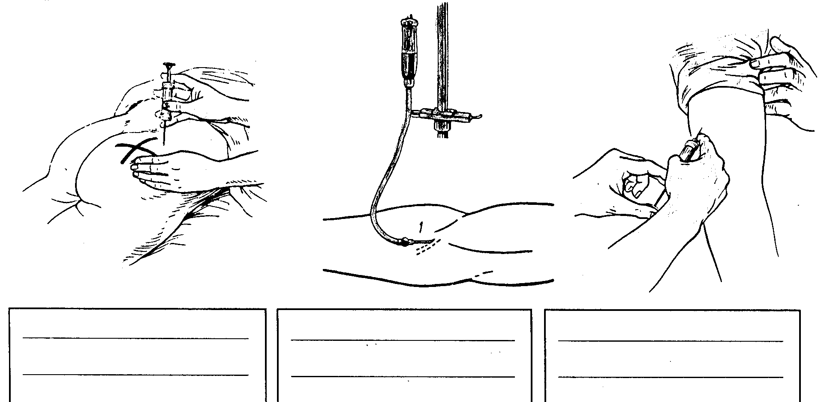

______________________________________________________________________

______________________________________________________________________

______________________________________________________________________

______________________________________________________________________

______________________________________________________________________

______________________________________________________________________

______________________________________________________________________

______________________________________________________________________

______________________________________________________________________

9. Продолжите:

Для разведения вакцин используют _________________________________.

Детские инфекции, сопровождающиеся кожными высыпаниями, против которых не проводится вакцинация – это ____________________________, ________________________________________________________________

Местные прививочные реакции – это _______________________________

________________________________________________________________

Общие прививочные реакции – это _________________________________

________________________________________________________________

Патологические реакции на прививку (осложнения) – это ______________

________________________________________________________________

________________________________________________________________

10. Каким методом подтверждается диагноз «дифтерия»?

Напишите направление.

_________________________________________________________

_________________________________________________________

_________________________________________________________

_________________________________________________________

_________________________________________________________

_________________________________________________________

11. Дополните схему введения противодифтерийной сыворотки в дозе 5000 АЕ:

|  |  |  |  |  |  |  |  |
| --- | --- | --- | --- | --- | --- | --- | --- |
|  | |  |  | | | | |
| Разведенная сыворотка 1:100 | |  | Ампула с неразведенной сывороткой 4,8 мл/10000АЕ | | | | |
| 20-30 мин. | |  | 30 мин.-1 час | | | | |
|  |  |  |  |  | | |  |
|  | |  |  | |  |  | |

12. Каким методом проводится взятие слизи из зева на бакпосев при коклюше?

_________________________________________________________

Нарисуйте необходимое для этого оборудование:

13. Решите задачи:

а). В детском саду ребенок заболел коклюшем. Его изолировали на дому. В семье еще есть ребенок 12 лет.

*Каковы карантинные мероприятия в отношении*

заболевшего ребенка _____________________________________________

________________________________________________________________

его брата 12 лет __________________________________________________

________________________________________________________________

детей из группы детского сада: _____________________________________

________________________________________________________________

________________________________________________________________

б). Ребенок 8 лет заболел дифтерией.

*Каковы противоэпидемические мероприятия и какова их цель в отношении*

заболевшего ребенка _____________________________________________

________________________________________________________________

одноклассников _________________________________________________

________________________________________________________________

семьи ___________________________________________________________

________________________________________________________________

взрослых сотрудников школы ______________________________________

________________________________________________________________

14. Каким методом выявляются носители менингококка? _______________

_____________________________________________________________

Нарисуйте необходимый для этого инструмент.

15. Какое обследование необходимо провести после перенесенной скарлатины? Почему?

1. _______________________________________________________

2. _______________________________________________________

16. Разгадайте чайнворд.

1 2

○–○–○–○–○–○–○–○–○–○–○–○–○–○

5 4 3⎟

○–○–○–○–○–○–○–○–○–○–○–○–○–○

⎟ 6

○–○–○–○–○–○–○–○–○–○–○–○–○–○

7 ⎟

○–○–○–○–○–○–○–○–○–○ –○–○

1) Острое инфекционное заболевание, вызываемое стрептококком.

2) Выраженные воспалительные изменения небных миндалин.

3) Препараты, применяемые для лечения скарлатины.

4) Один из кардинальных признаков скарлатины.

5) При скарлатине бывает «малиновым».

6) Противоэпидемические мероприятия при скарлатине.

7) Треугольник, свободный от сыпи при скарлатине.

17. Нарисуйте характерный вид сыпи при менингококковой инфекции.

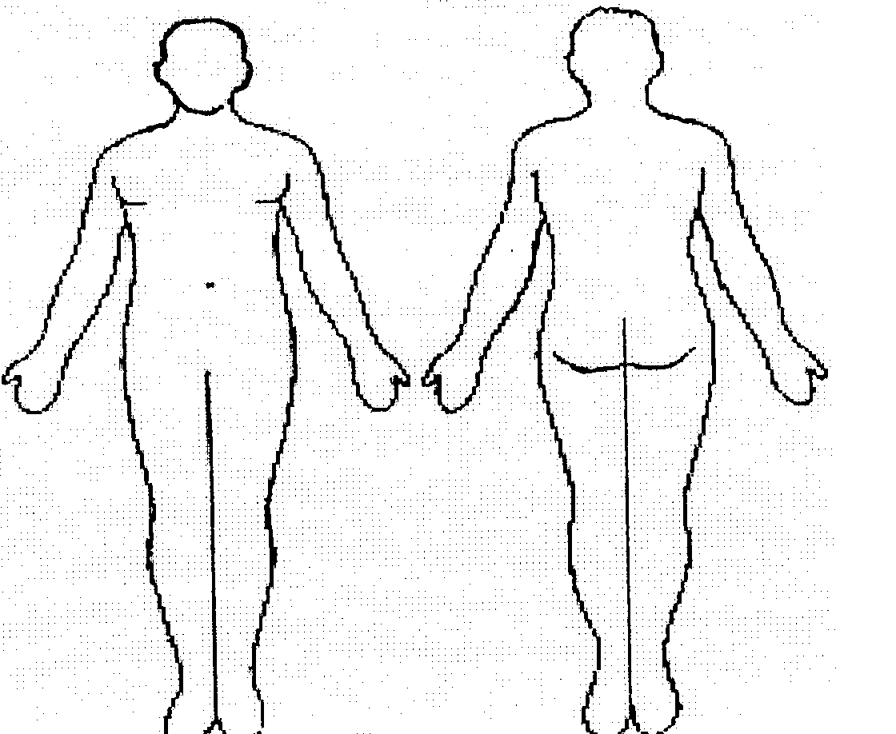

18. Решите кроссворд.

Расшифруйте значение ключевого слова:

«________________________» – это _____________________________

____________________________________________________________

|  |  |  |  |  |  |  |  |  |  |  |  |  |  |  |  |  |
| --- | --- | --- | --- | --- | --- | --- | --- | --- | --- | --- | --- | --- | --- | --- | --- | --- |
|  |  |  |  |  |  |  |  |  |  | 1 |  |  |  |  |  |  |
|  |  |  |  |  |  |  |  |  | 2 |  |  |  |  |  |  |  |
|  |  |  |  |  |  |  |  | 3 |  |  |  |  |  |  |  |  |
|  |  |  |  |  |  |  |  |  |  | 4 |  |  |  |  |  |  |
| 5 |  |  |  |  |  |  |  |  |  |  |  |  |  |  |  |  |
|  |  |  |  |  |  | 6 |  |  |  |  |  |  |  |  |  |  |
|  | 7 |  |  |  |  |  |  |  |  |  |  |  |  |  |  |  |

1. Симптомы очаговых поражений при менингоэнцефалите.

2. Общемозговые симптомы при менингите.

3. Форма менингококковой инфекции, для которой характерна ригидность затылочных мышц.

4. Остро развивающееся нарушение кровообращения при бактериальном шоке.

5. Форма менингококковой инфекции, для которой характерна геморрагическая сыпь в виде неправильной формы звездочек.

6. Анатомическое образование, выбухающее и напряженное при поражении оболочек мозга у грудных детей.

7. Характер поражения надпочечников при молниеносной форме менингококцемии.

19. Составьте кроссворд или чайнворд на тему «Детские воздушно-капельные инфекции».

20. Заполните таблицу:

| Препарат | Группа, действие | Показания при детских  инфекционных заболеваниях |
| --- | --- | --- |
| Фурацилин (раствор 0,02%) |  |  |
| Бриллиантовый зеленый (1-2% спирт. раствор) |  |  |
| Пенициллин |  |  |
| Гентамицин |  |  |
| Преднизолон |  |  |
| Пипольфен |  |  |
| Либексин |  |  |
| Гепарин |  |  |
| Альбумин (5% раствор) |  |  |
| Нативная плазма |  |  |
| Рибоксин |  |  |
| Кокарбоксилаза |  |  |
| Дроперидол |  |  |
| Фенобарбитал |  |  |
| Глюконат кальция |  |  |
| Диакарб |  |  |
| Аспаркам |  |  |
| Бромгексин |  |  |
| Тизин 0,1% раствор |  |  |
| 2% раствор протаргола |  |  |
| Парацетамол |  |  |

21. Составьте схему оказания неотложной доврачебной помощи при гипертермии у ребенка, болеющего скарлатиной.

________________________________________________________________

________________________________________________________________

________________________________________________________________

________________________________________________________________

________________________________________________________________

22. Перечислите инфекционные заболевания, при которых отмечается ангина:

1. ______________________________________________________________

2. ______________________________________________________________

3. ______________________________________________________________

Перечислите отличительные признаки ангины при дифтерии:

1. ______________________________________________________________

2. ______________________________________________________________

3. ______________________________________________________________

Какое обследование показано больным ангиной?

1. ______________________________________________________________

2. ______________________________________________________________

Составьте план независимых сестринских вмешательств при катаральной ангине:

1. ______________________________________________________________

2. ______________________________________________________________

3. ______________________________________________________________

4. ______________________________________________________________

5. ______________________________________________________________

23. Составьте условие ситуационной задачи, ответом на которое может быть «Следует думать о детском инфекционном заболевании. Приоритетная проблема ребенка ______________________________________________

______________________________________________________________________________________________________________________________________________________________________________________________________________________________________________________________________________________________________________________________________________________________________________________________________________________________________________________________________________________________________________________________________________________________________________________________________________________________________________________________________________________________________________________________________________________________________________________________________________________________________________________________________________________________________________________________________________________________________________________________________________________________________________________________________________________________________________________________________________________________________________

Составьте карту сестринского процесса, осуществляемого при уходе за ребенком с проблемой, обозначенной в составленном Вами условии.

Цели: *Краткосрочные* ______________________________________

*Долгосрочные* _______________________________________________

План ухода:

1. __________________________________________________________

2. __________________________________________________________

3. __________________________________________________________

4. ___________________________________________________________

Реализация:

1. ___________________________________________________________

2. ___________________________________________________________

3. ___________________________________________________________

4. ___________________________________________________________

Оценка результата в соответствии с целями:

__________________________________________________________________

__________________________________________________________________

__________________________________________________________________

____________________________________________________________________________________________________________________________________________________________________________________________________________________________________________________________________________________________________________________________________________________________________________________________________________

***Острые кишечные инфекции. Особенности  
вирусного гепатита и СПИДа у детей***

1. Составьте схему эпидемиологической цепочки при острых кишечных инфекциях.

*Возбудители→Источники→Пути передачи →Факторы передачи→Входные ворота*

2. Установите соответствие характера стула и заболевания.

|  |  |
| --- | --- |
| 1. Частый (8-12 раз), обильный, водянистый, ярко-желтый с примесью прозрачной слизи. | а) Коли-инфекция |
| 2. Частый, малыми порциями, слизистый, с прожилками крови. | б) Сальмонеллез |
| 3. Частый, жидкий, обильный, пенистый, с примесями зелени. | в) Дизентерия |

_________________________________________________________

_____________________________________________________________________________________________________________________________________________________________________________________________________________________________________________________________________________________________________________________________________________________

3. Какое обследование проводится больным острыми кишечными инфекциями?

Напишите направление.

4. Составьте план неотложной доврачебной помощи ребенку с дизентерией при гипертермии.

______________________________________________________________________________________________________________________________________________________________________________________________________________________________________________________________________________________________________________________________________________________________________________

5. Подчеркните красным карандашом симптомы интоксикации, синим – симптомы обезвоживания.

*Головная боль, озноб, температура 39,3° С, острая потеря веса, западение большого родничка, снижение тургора и эластичности тканей, сухость слизистых.*

6. Решите задачу (см. памятку).

В больницу поступил ребенок 5 месяцев. Вскармливание искусственное. Болен 3 дня, рвота 3-4 раза в сутки, стул – 10 раз, температура 38° С, потеря в весе 800 г. Ребенок бледный, вялый, снижен тургор тканей.

*О каком заболевании можно думать?*

*Какие мероприятия по уходу за ребенком следует провести?*

*__________________________________________________________________________________________________________________________________________________________________________________________________________________________________________________________________________________________________________________________________________________________________________________________*

*Какие противоэпидемические мероприятия следует провести?*

________________________________________________________________________________________________________________________________________________________________________________________________________________________________________________________________________________________________________________________________________________________________________________________________________________________________________________________________________________________________________________________

7. Ответьте на вопросы.

а) С какой целью при дизентерии назначают полимиксина М сульфат? В чем состоит особенность этого препарата?

__________________________________________________________________________________________________________________________________________________________________________________________________________________________________________________________________________________________________________________________________________________________________________________________

б) С какой целью больным, перенесшим кишечные инфекции, назначают бактериальные препараты, какие?

____________________________________________________________________________________________________________________________________________________________________________________________________________________________________________________________

в) Какие антимикробные препараты используют в лечении больных с острыми кишечными инфекциями?

____________________________________________________________________________________________________________________________________________________________________________________________________________________________________________________________

8. Перечислите показания к проведению оральной регидратации:

_________________________________________________________________________________________________________________________________________________________________________________________________________________________________________________________________________________________________________________

9. Подчеркните неотложные состояния, которые могут возникнуть у больных острыми кишечными инфекциями.

*Асфиксия, ложный круп, анафилактический шок, отек Квинке, судороги, коллапс, кровотечение, сердечная недостаточность.*

10. Составьте схему эпидемиологической цепочки при вирусном гепатите.

_____________________________________________________________________________________________________________________________________________________________________________________________________________________________________________________________________________________________________________________________________________________

11. Какое обследование проводится при подозрении на вирусный гепатит?

Напишите направление.

12. Вы идете навестить больного вирусным гепатитом. Составьте набор продуктов, которые Вы возьмете для него.

_______________________________________________________________________________________________________________________________________________________________________________________

13. Приведите примеры препаратов из перечисленных групп, используемых при лечении вирусного гепатита в различные стадии заболевания:

*Средства, влияющие на тканевой обмен, улучшающие функцию клеток печени.*_______________________________________________________

_____________________________________________________________

*Желчегонные* _________________________________________________

_____________________________________________________________

*Глюкокортикоидные гормоны*___________________________________

*Ингибиторы протеолитических ферментов*_______________________

_____________________________________________________________

*Противовирусные*______________________________________________

*Дезинтоксикационные*__________________________________________

_____________________________________________________________

14. Продолжите:

*СПИД – это __________________________________. Наиболее реализуемый путь передачи ВИЧ у детей – _________________________________*

15. Перечислите заболевания, при которых источником инфекции может быть здоровый «носитель».

1. _______________________________________________________
2. _______________________________________________________
3. _______________________________________________________
4. _______________________________________________________
5. _______________________________________________________
6. _______________________________________________________
7. _______________________________________________________

Дайте определение понятия «носитель» – ________________________

____________________________________________________________

____________________________________________________________